政史组课题第二次活动通知
时间：2011年4月27日
地点：二楼小办公室
内容：1、分析整理调查问卷，针对调查问卷分析教学中存在的问题以及提出改进的方法，并加以整理完成调查报告。
2、布置下月工作内容。
参加人员：王建荣、顾亚萍、巢美玲、陈超宇、龚如、徐柳

常州市教科研课题研究活动情况登记表
时间 |  | 2011年4月27日 |  | 地点 | 二楼办公室 | 参加对象  及应到人数 | 全体成员，共6人 | 实到人数 | 6人
主持人 |  | 徐柳 |  | 活动  形式 | 集体讨论，个别交流
研究的目的  （范围、方法） |  |  | 分析整理调查问卷，针对调查问卷分析教学中存在的问题以  及提出改进的方法，并加以整理完成调查报告。
主要内容（不够填写另附纸） | 1、大家认真分析统计了调查问卷的数据  2、针对调查问卷中学生反映的问题，以及从问卷上面反映出的教学上的问题王校长提出了几点宝贵的意见：  - 上课应注意调动学生的积极性主动性，注意培养学生的学习兴趣。  - 针对问卷上面学生对教师提问的问题，今后教师应注意提问的梯度性。  - 上课教师要富有激情，这是一节好课的基本前提，教师有激情才能更好的调动学生的学习兴趣。  3、本月完成调查报告。  4、下月加强理论学习，每位成员认真阅读《课改新课型》,并积极撰写读书心得，在下次活动中进行交流。  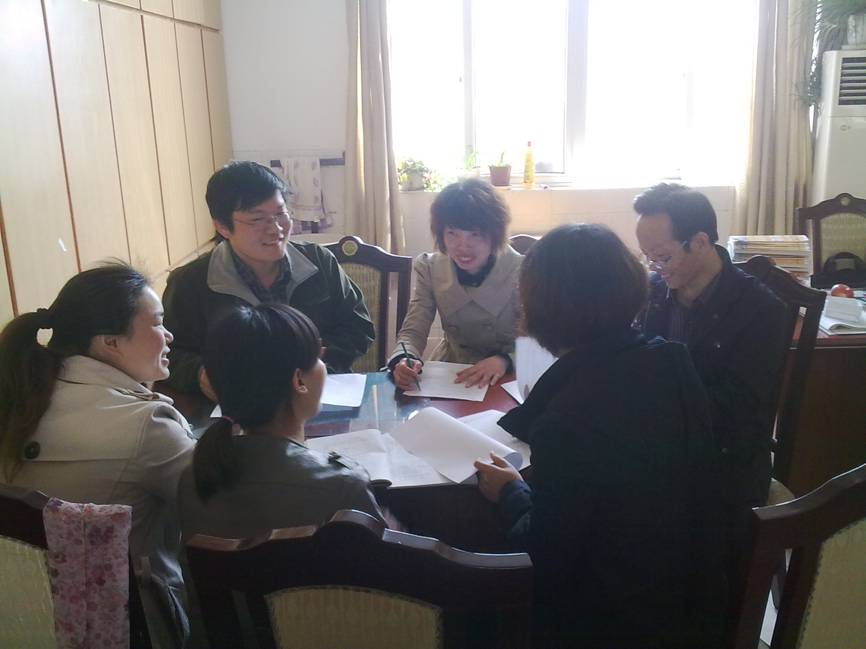
评  价 | 通过分析调查问卷很好的了解了目前在课堂中情境教学展开的情况和学生对课堂、对教师的要求，并根据问卷中反映的问题提出了解决的策略，有利于提高课堂教学的有效性，更为今后的课题研究提供了方向。

填表人 徐柳

